НАЦІОНАЛЬНИЙ ТЕХНІЧНИЙ УНІВЕРСИТЕТ УКРАЇНИ

«КИЇВСЬКИЙ ПОЛІТЕХНІЧНИЙ ІНСТИТУТ  
імені Ігоря Сікорського»

Факультет прикладної математики

Кафедра прикладної математики

Звіт

із дисципліни «Технології колективної розробки ПЗ»

на тему: «Scrum: Отримання лікарняного»

|  |  |
| --- | --- |
| Виконав: | Перевірив: |
| студент групи КМ-51 | Викладач |
| Мужилівський С.В. | Терещенко І.О. |

Київ — 2016

ЗМІСТ

Вступ 3

Результати роботи 4

Висновок 6

# ВСТУП

Метою даної роботи є оволодіння методикою створення Scrum згідно теми: «Отримання лікарняного».

Завдання: Визначити та описати всі User Story(функціонал), визначити кількість Sprint-ів та розподілити задачі по відповідним Sprint-ам. Встановити, що повинно бути реалізовано в кожній із задач.

# РЕЗУЛЬТАТИ РОБОТИ

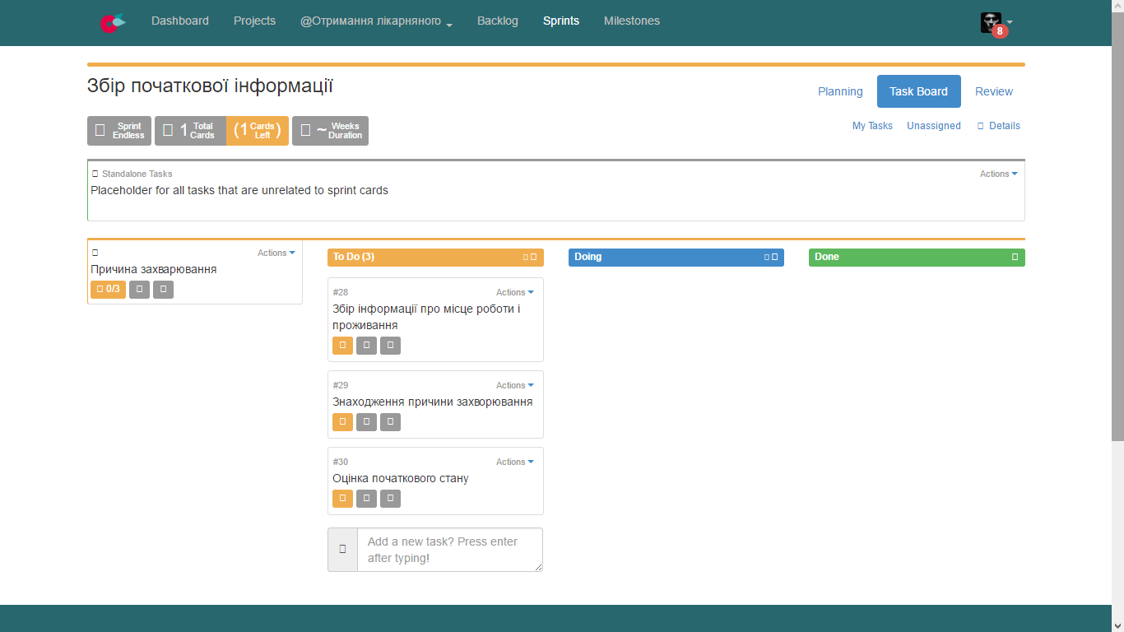

Рисунок 1 – Збір початкової інформації

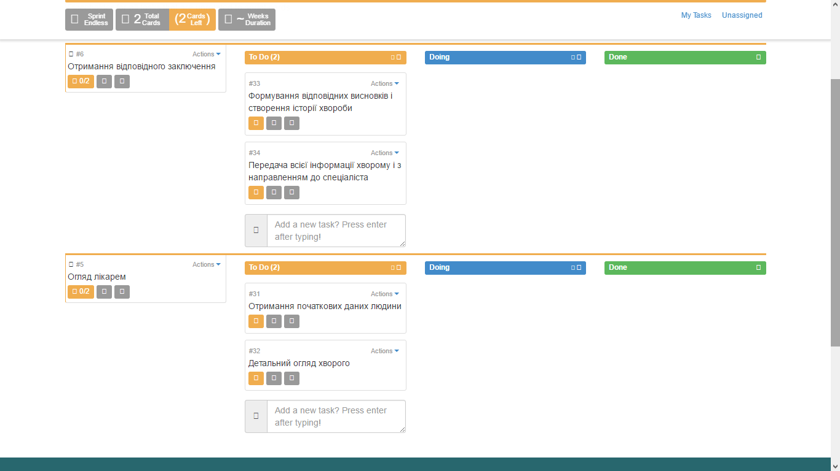

Рисунок 2 – Початок лікування

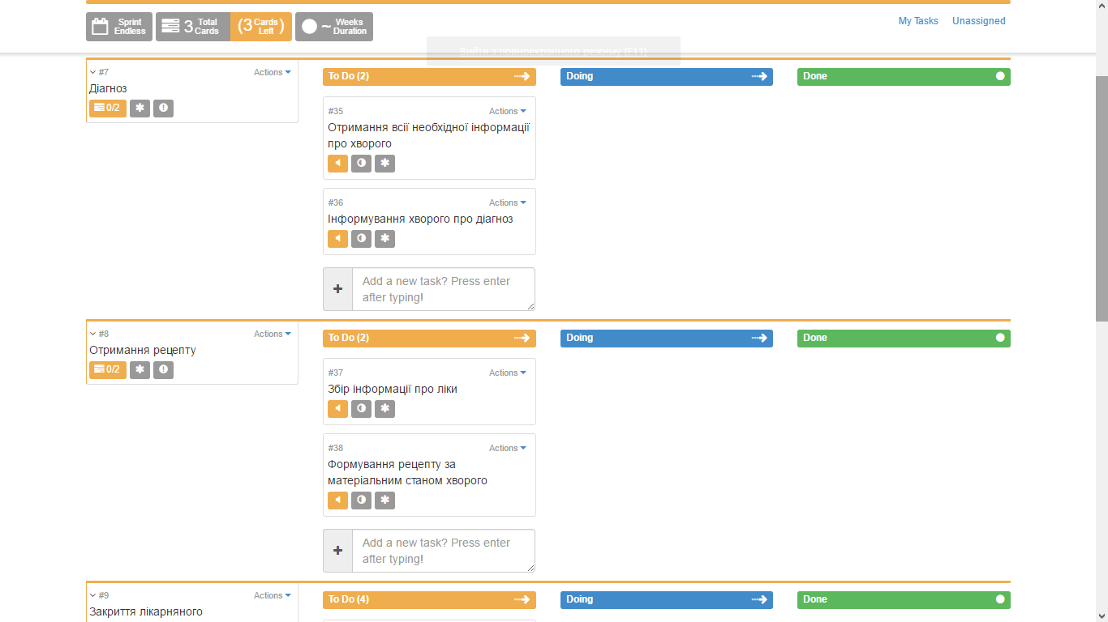

Рисунок 3 – Лікування

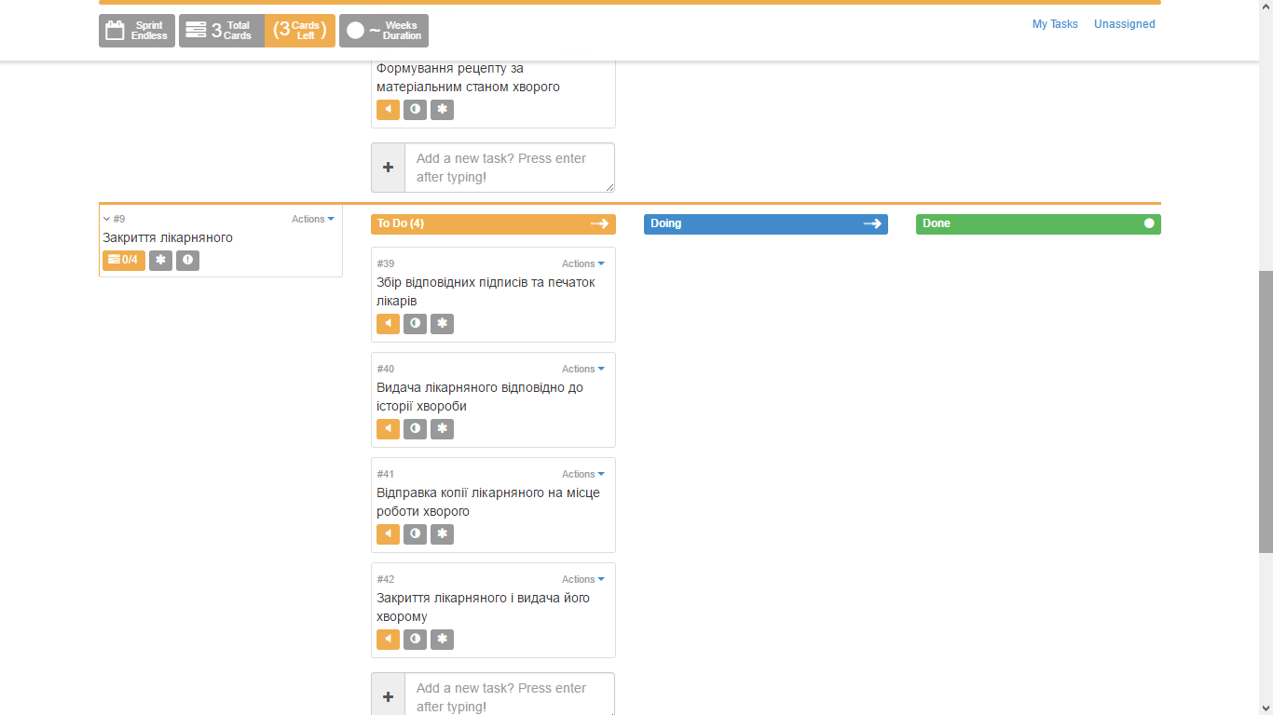

Рисунок 4 - Лікування

# ВИСНОВК

Під час виконання роботи було створено Scrum і отримано навички у роботі з програмним забезпеченням «Flying Donut». Було враховано всі User Story. Реалізація побажань користувачів було рівномірно розділено на Sprint-и для раціональної реалізації. У результаті роботи було створено Scrum на